第五章 成本理论与分析

一、成本的经济概念

1. 成本定义

- 外显成本（Explicit cost）：指对另一方的实际支付 。
Refers to actual payments made to another party.
- 机会成本（opportunity cost）: 选择某一方案，所放弃的次优选择（价值最高的替代方案）的潜在收益。
The potential benefit of the next-best alternative (the most valuable alternative option) that is forgone when choosing a certain plan.
- 内含成本（Implicit cost）：指放弃的机会的价值，不涉及实际的现金支付 。
Refers to the value of forgone opportunities, which does not involve actual cash payments.
- 沉没成本（Sunk Cost）：过去已经支出的费用，或根据协议将来必须支出的费用 。
Expenses that have already been incurred in the past, or expenses that must be paid in the future according to an agreement.
增量成本：一项决策变化引起的成本变化（增加），它既可以是固定成本也可以是变动成本 。The change (increase) in costs resulting from a decision change, which can be either fixed costs or variable costs.
- 边际成本：一个单位产量增量变化引起的成本增量。Marginal cost: The incremental cost resulting from a one-unit increase in output.

👉 易错点提醒：
- 依靠历史成本而不是机会成本会导致决策的失误 。
- 沉没成本与当前决策无关，不应纳入决策权衡范围 。
Sunk costs are irrelevant to current decisions and should not be included in the scope of decision-making trade-offs.
3. 固定成本属于沉没成本。

2. 经济利润与会计利润（重点概念）
- 会计利润 (Economic profit：$会计利润=总收益-外显成本$。
- 经济利润Accounting profit：$经济利润=总收益-总成本=总收益-外显成本-内含成本$。
总成本（Economic Costs）
- 正常利润：对管理部门或资本的正常回报，是防止这些资源向其他企业或行业转移所必须的最低限度的支付 。正常利润等于内含成本（经营者自身投入要素的代价） 。
The change (increase) in costs resulting from a decision change, which can be either fixed costs or variable costs.
使一个企业继续留在行业从事生产所必须保证的最低报酬。
The minimum return that must be guaranteed to keep an enterprise operating in the industry.

二、短期成本函数
成本函数：生产成本为随产量变化的变化函数Cost function: Production cost is a variable function that changes with output.

1. 基本概念
- 短期：在短期内，至少一个生产要素是固定的 。“短期”内存在固定投入，其相应成本即为固定成本，固定成本属于沉没成本 。
- 总成本（TC）：$TC=TVC+TFC$。
  - 总变动成本（TVC）：随产量 $Q$ 的变化而变化 。
  - 总固定成本（TFC）：为常数，不随 $Q$ 变化 。
  - 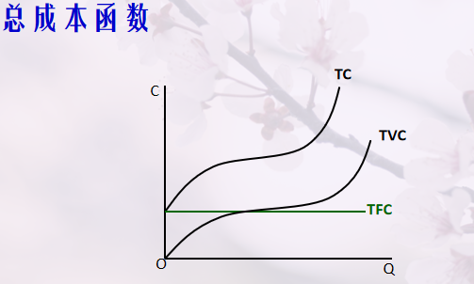

2. 平均成本与边际成本
- 平均总成本（AC）：$AC=\frac{TC}{Q}$。
- 平均变动成本（AVC）：$AVC=\frac{TVC}{Q}$。
- 平均固定成本（AFC）：$AFC=\frac{TFC}{Q}$。
- AC=AVC+AFC
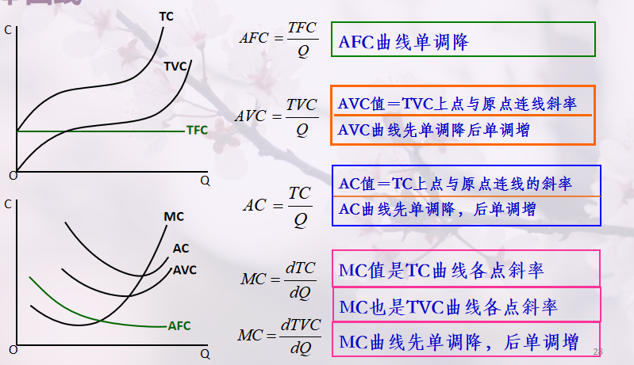
- 边际成本（MC）：$MC=\frac{dTC}{dQ}=\frac{dTVC}{dQ}$。
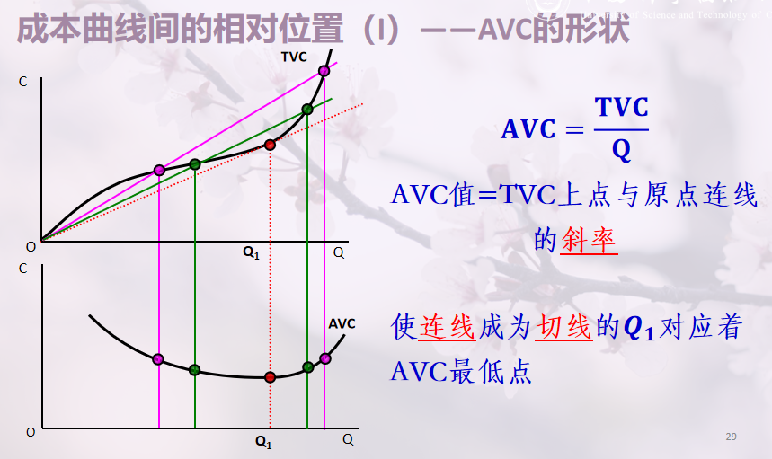

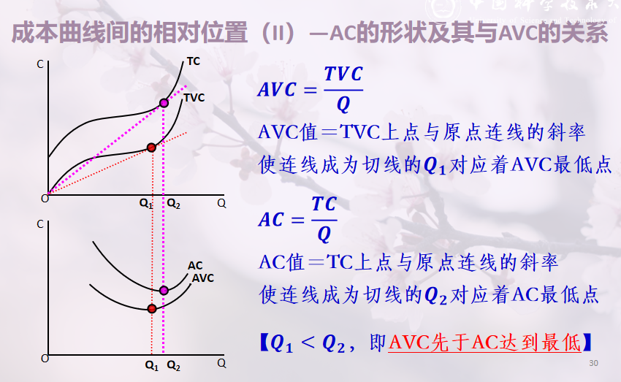
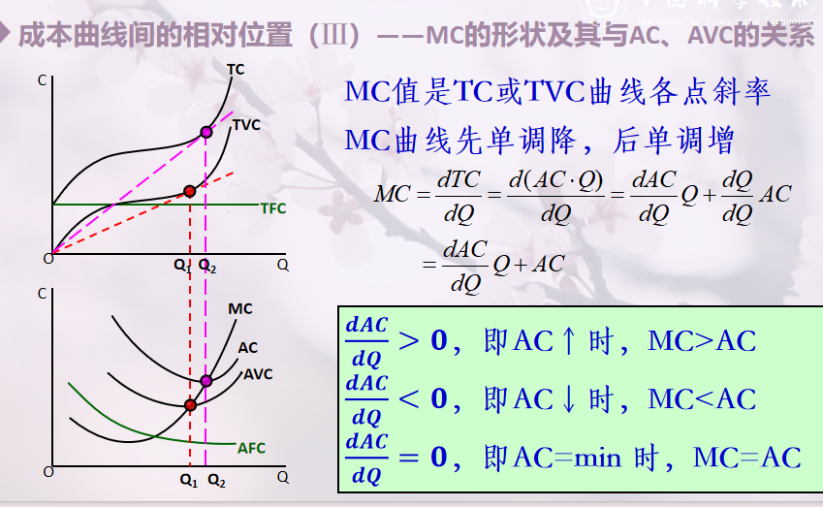

3. 成本曲线间的相对位置（重点推导）
👉 Step-by-step 结论：
- AVC 与 AC 的极小值：AVC 的最低点（$Q_{1}$）先于 AC 的最低点（$Q_{2}$）达到，即 $Q_{1}<Q_{2}$ 。
- MC 与 AC 的数学关系：
  - 当 $AC$ 下降时（$\frac{dAC}{dQ}<0$），$MC<AC$。
  - 当 $AC$ 上升时（$\frac{dAC}{dQ}>0$），$MC>AC$。
  - 当 $AC$ 达到极小值时（$\frac{dAC}{dQ}=0$），$MC=AC$。
- 几何表现：MC 曲线依次由下而上穿过 AVC 和 AC 的最低点 。

三、长期成本函数Long-run cost function

1. 长期成本的概念
- 在长期，所有投入要素皆可变 。
In the long run, all input factors are variable.
- 规模收益：规模收益递增、递减、不变分别对应不同的成本函数特征 。现实中的企业多呈现先收益递增、后收益递减的长期成本函数 。
In reality, most enterprises exhibit a long-term cost function characterized by initial increasing returns followed by diminishing returns.

2. 长期平均成本曲线（LAC）
- 长期平均成本曲线（LAC）是无数条短期平均成本曲线（SAC）的外包曲线（包络曲线） 。
- 生产者从一个个短期成本曲线中寻求长期最佳点，LAC 一定小于等于短期成本 。
- 最适度生产规模：当 LAC 极小时，它与某 SAC 的极小点相切，此时满足：
- $LAC=SAC=LMC=SMC$

四、成本理论专题

1. 利润贡献分析法
- 利润贡献：$Profit Contribution=P-AVC$。
- 其经济学意义是，单位销售收入在补偿变动成本之后对利润的贡献额度
- Its economic significance refers to the amount of contribution that per-unit sales revenue makes to profit after compensating for variable costs.。
- 盈亏平衡点（Break Even Point）： 若设定的目标利润为 $π_{R}$，则实现该利润需要的产量为
- 
- $Q_{R}=\frac{FC+π_{R}}{P-AVC}$。 当经济利润 $π_{R}=0$ 时，对应的盈亏平衡产量为 $Q_{e}=\frac{FC}{P-AVC}$。

2. 经营杠杆（Operating Leverage）
固定成本的存在使产（销）量的增加产生利润增量，衡量两者变化比例相对大小的工具。
A tool that measures the relative magnitude of the change ratio between the two, as the existence of fixed costs leads to profit increments resulting from the increase in production (sales) volume.
- 如果固定成本相对变动成本较大，则企业的杠杆作用大。经营杠杆衡量的是固定成本的存在使得产（销）量的增加对利润增量的杠杆放大效应 。
- 利润弹性（$E_{π}$）：利润弹性 (profit elasticity)
- $E_{π}=\frac{Δπ/π}{ΔQ/Q}=\frac{Q(P-AVC)}{Q(P-AVC)-TFC}$
- 给定条件下，总固定成本（TFC）越大，企业的利润弹性 $E_{π}$ 值越大（风险越大，杠杆作用越明显） 。
- 若单位利润贡献 $(P-AVC)>0$ 且 TFC 给定，随着产量 $Q$ 的增大，$E_{π}$ 值会相应减小 。

